**地下城深处，且听龙吟**

**詹·里昂斯（Jenn Lyons）**

**作者简介：**

**詹•里昂斯（Jenn Lyons）**曾担任平面设计师和插画师近二十年，并在电子游戏领域工作了十多年，曾参与EA 游戏公司《破坏者》（*The Saboteur*）和《指环王：征服》（*Lord of the Rings: Conquest*）的制作。

詹•里昂斯涉猎广泛，从苏美尔神话到调制马提尼的正确方法等各种问题都很感兴趣，有着无穷的想法。里昂斯将自己的创作根源和基础归功于：小学时第一版“龙与地下城（*Dungeons & Dragons*）”游戏的启蒙，以及学校图书馆的书从头到尾读了个遍的知识积累，现在每天都在写奇幻小说。2020年，她获得了“惊奇奖”最佳新作家提名。她的《龙之合唱》奇幻系列共五本书，第一本从《国王的毁灭》（*The Ruin of Kings*）开始。

她目前和她的丈夫，以及三只猫住在乔治亚州的亚特兰大。

奖项：

·两度入选《柯克斯书评》科幻/奇幻最佳之选（《烈焰天空》《国王的毁灭》）

·两度获选亚马逊科幻/奇幻编辑精选（《烈焰天空》《国王的毁灭》）

·2019年《图书馆杂志》最佳图书（《国王的毁灭》）

· 2019年NPR最爱图书（《国王的毁灭》）

·《图书馆杂志》年度最佳科幻/奇幻图书（《灵魂的记忆》）

·两度提名“惊人奖最佳新作家”（“Astounding Award for Best New Writer”）

**“龙之合唱系列”**

**（Chorus of Dragons series）**

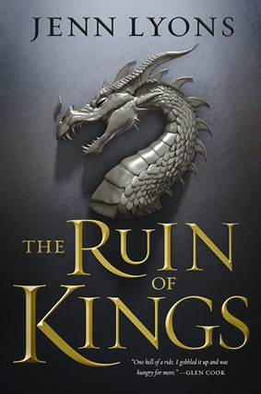**中文书名：《列王的毁灭》(“龙之合唱”#1)**

**英文书名：THE RUIN OF KINGS (A Chorus of Dragons Book 1)**

**作 者：Jenn Lyons**

**出 版 社：Tor Books**

**代理公司：Lotts/ANA/Jackie**

**页 数：560页**

**出版时间：2019年2月**

**代理地区：中国大陆、台湾**

**审读资料：电子稿**

**类 型：奇幻小说**

**版权已授：美国、英国、德国、法国、意大利、俄罗斯、匈牙利、罗马尼亚、韩国**

**·《科克斯》最佳科幻/奇幻小说奖**

**·《图书馆杂志》最佳图书**

**·NPR最佳之选**

**·亚马逊编辑之选：最佳科幻/奇幻小说**

**内容简介：**

**詹•里昂斯用《国王的毁灭》这部小说，开始“龙之歌系列”的故事。这是一部史诗奇幻小说，讲述了一个男人发现自己的命运与一个帝国的未来息息相关。**

克林（Kihrin）是一个私生子，也是一个孤儿，他从小听着那些与父母失散多年的王子及他们伟大的冒险任务的故事长大。而当他被指控为是犯下叛国罪的王子的儿子时，他才领悟到失散的王子的故事，并不全像书中讲述的那样光荣伟大。

克林的梦想远远没有实现，甚至还成了一名囚犯，受制于他的新家庭的权利与野心之下。他还发现，王子的故事中还有很多谎言：龙、恶魔、神、预言、真爱，以及英雄总会取得胜利。

不过，克林也许不是英雄，因为他并非注定拯救帝国。

他注定要毁灭它。

**媒体评价：**

“丰富、残酷、华丽、辉煌、迷人、深情、让人深感满足。我很喜欢这本书。”

----列夫·格罗斯曼（Lev Grossman），《魔法师》（*The Magicians*）的作者

“这是一次地狱之旅。我如饥似渴地阅读，渴望得到更多。”

----格伦·库克（Glen Cook），《黑色佣兵团》（*The Black Company*）的作者

“《国王的毁灭》非常引人入胜，讲述了一个充满矛盾的年轻英雄在一个复杂的世界里艰难探索的故事。”

----小L. E. 默德斯特（L. E. Modesitt, Jr.），著有“雷克洛斯传奇系列”（ *Recluse*series）

“这是一部包含了复仇和忠诚的惊悚故事，它能让你整夜沉浸在作者所创造的世界里。我很喜欢这本书。”

----约翰·格温纳（John Gwynne），《恶意》（*Malice*）的作者

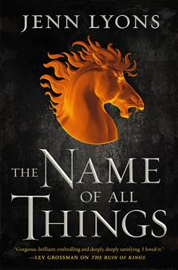**中文书名：《万物之名》(“龙之合唱”#2)**

**英文书名：THE NAME OF ALL THINGS (A Chorus of Dragons Book 2)**

**作 者：Jenn Lyons**

**出 版 社：Tor Books**

**代理公司：Lotts /ANA/Jackie**

**页 数：592页**

**出版时间：2019年10月**

**代理地区：中国大陆、台湾**

**审读资料：电子稿**

**类 型：奇幻小说**

**版权已授：美国、英国、德国、法国、意大利、韩国、俄罗斯、匈牙利**

**内容简介：**

**如果你牺牲了你的信仰，那么你就可以得到你想要的一切。**

克林·迪蒙（Kihrin D'Mon）是一个被通缉的人。

自从他摧毁“枷锁之石”，释放了库尔全境的恶魔之后，他就一直在不断逃避整个帝国的愤怒。这场逃亡把他引向了自称认识他的神秘乔拉特女人雅内尔·瑟拉农（Janel Theranon）的身边。

雅内尔向他请求帮助，这使得克林不得不再次面对各种各样的危险：一场秘密的叛乱、一条能够摧毁整座城市的巨龙，还有克林的宿敌----巫师雷洛斯·瓦尔（Relos Var）。

雅内尔相信雷洛斯·瓦尔拥有世界上最强大的人工制品之一----一块叫做“万物之名”的柱石。如果雅内尔是对的，那么这个世界上就没什么能够阻止雷洛斯·瓦尔得到他想要的东西了。

而他想要的正是----克林·迪蒙。

**媒体评价：**

“简而言之：这是一部专为21世纪读者写的顶级冒险奇幻小说----强烈推荐。”

----《科克斯书评》（*Kirkus*），星级评论

“里昂斯证明了她的作品值得与其他史诗奇幻作家相提并论。”

----《书单》（*Booklist*），星级评论

“里昂斯正在创作复杂而精彩的系列小说，让人沉浸其中，不可自拔。”

----《图书馆杂志》**（***Library Journal*）

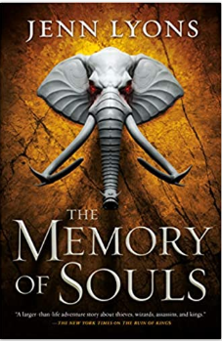**中文书名：《灵魂记忆》(“龙之合唱”#3)**

**英文书名：THE MEMORY OF SOULS (A Chorus of Dragons Book 3)**

**作 者：Jenn Lyons**

**出 版 社：Tor Books**

**代理公司：Lotts /ANA/Jackie**

**页 数：641页**

**出版时间：2020年8月**

**代理地区：中国大陆、台湾**

**审读资料：电子稿**

**类 型：奇幻小说**

**版权已授：英国、德国、韩国、法国、意大利、俄罗斯、匈牙利**

**·《图书馆杂志》年度科幻/奇幻图书**

**内容简介：**

**他活得越久，就变得越危险。**

现在，雷洛斯·瓦尔（Relos Var）的计划已经被揭露，恶魔们随意地在帝国各地横行，于是距离古老预言的实现----以及世界末日的期限越来越近了。

为了给人类尽力争取时间，克林需要说服“Manol vané”的国王举行一个古老的仪式，这将剥夺整个种族的永生，所以肯定会有“Manol vané”中的一员，不顾一切来阻止这场仪式：包括暗杀信使。

更糟糕的是，克林必须接受一种可怕的可能性，即他与恶魔之王“Vol Karoth”的联系日益密切。

**如果克林最有可能成为所有人中最大的威胁，又如何指望他去拯救别人呢？**

**媒体评价：**

“里昂斯巧妙地把预言和血统结合起来，花费了超多心思和技巧，编著了一本盛大的、史诗级别的科幻巨著；与此同时，她深入研究了多维度的角色，浓墨重彩地描述了各种大的战役以及战争中死亡的大批人员。”

----《书单》（*Booklist*），星级评论

“里昂斯将多个视角、紧张事态和时间线编织在一起，讲述了一个详尽且复杂的故事，随着情节的发展，紧张、兴奋、刺激、窒息的气氛层层递进。《龙之歌》的第三本书是该系列中非常令人兴奋的一本书，最后以一个引人入胜的终结点达到高潮，这将让读者对下一本书感到兴奋。”

----《图书馆杂志》**（***Library Journal*），星级评论

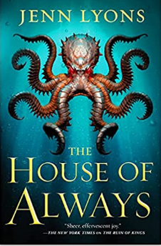**中文书名：《永恒之家》(“龙之合唱”#4)**

**英文书名：THE HOUSE OF ALWAYS (A Chorus of Dragons Book 4)**

**作 者：Jenn Lyons**

**出 版 社：Tor Books**

**代理公司：Lotts /ANA**

**页 数：544页**

**出版时间：2021年5月**

**代理地区：中国大陆、台湾**

**审读资料：电子稿**

**类 型：奇幻小说**

**版权已授：美国、英国、法国、意大利**

**内容简介：**

如果你被永久囚禁了，你会怎么样?

在那场深夜仪式之后，一切都改变了……

“八仙”最终没能阻止克林的敌人，敌人们正在想尽一切办法救出恶魔之王“Vol Karoth”。对于如何反击，克林有自己的想法，但即使他愿意为胜利牺牲一切，对他的盟友来说代价可能太高了。

现在他们面临着一个选择：他们能在拯救克林的同时拯救世界吗？或者他们将被迫眼睁睁看着他变成他们发誓要消灭的恶魔。

**媒体评价：**

“里昂斯不仅凭借及时推出的系列作品一跃成为现代史诗奇幻剧的前沿，而且还将继续以令人兴奋的方式和丰富的风格持续占据榜单。”

----《书单》（*Booklist*），星级评论

“里昂斯描述的令人难以置信的世界继续在发展……这是一个魔法和混乱交叠，从而令人信以为真的故事。”

----《图书馆杂志》**（***Library Journal*），星级评论

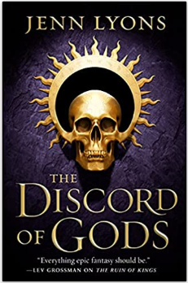**中文书名：《诸神失和》(“龙之合唱”#6)**

**英文书名：THE DISCORD OF GODS (A Chorus of Dragons Book 5)**

**作 者：Jenn Lyons**

**出 版 社：Tor Books**

**代理公司：Lotts/ANA/Jackie**

**页 数：592页**

**出版时间：2022年4月**

**代理地区：中国大陆、台湾**

**审读资料：电子稿**

**类 型：奇幻小说**

**版权已授：美国、英国、法国、意大利**

**内容简介：**

对于布兰登·桑德森（Brandon Sanderson）和帕特里克·罗斯弗斯（Patrick Rothfuss）的粉丝来说，《诸神失和》（*The Discord of Gods* ）标志着詹•里昂斯（Jenn Lyons）的《龙之歌》系列史诗般的结局，结束了以《国王的毁灭》开始的传奇。

所有的冲突即将结束！

雷洛斯·瓦尔（Relos Var）奴役宇宙的最终计划已经到了节骨眼上，他相信如果世上只有一个人能阻止他的话，那就是恶魔索托拉斯（Xaltorath）。

当这两位 “恶魔大咖”彼此视为眼中钉的时候，谁也没有注意到棋盘上的第三个玩家，克林·迪蒙（Kihrin D'Mon）。不幸的是，把自己归类为“无名小卒”意味着，克林必须假装自己是预言中所威胁到的一切的力量：毁灭一切的人，食日者，疯狂且残酷的瘟疫。这也意味着必须找一个借口不去伤害他爱的人(以及其他诸神)并且同时不被怀疑。

克林的目标是复杂的，因为并不是所有的“行为”都是单方面的。他的初衷和意图可能是真诚的，却又不得不被迫与堕落的魔法仪式产生的后遗症进行抗争，那些曾经扭曲了他和龙的家族的魔法仪式。更糟糕的是，他现在被绑在了一个恒星化身的身体上----这种情况正变得越来越不稳定，灾难性的。所有这些都意味着他没时间了。毕竟，有些恒星会淡出，但有些会爆炸。

**单本作品**

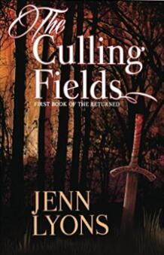

**中文书名：《扑杀之地》**

**英文书名：THE CULLING FIELDS**

**作 者：Jenn Lyons**

**出 版 社：Tor**

**代理公司：Lotts/ANA/Jackie**

**页 数：648页**

**出版时间：2014年5月**

**代理地区：中国大陆、台湾**

**审读资料：电子稿**

**类 型：奇幻小说**

**内容简介：**

詹·里昂斯（Jenn Lyons）的《扑杀之地》（*Culling Fields*）可能是过去十年来最雄心勃勃的史诗奇幻小说处女作了。每个修辞、每个构思都非常奇妙，并且轻而易举地揉搓在了一起。如果你把特里·普拉切特（Terry Pratchett）和帕特里克·罗斯福斯（Patrick Rothfuss）的叙事结构，与布兰登·桑德森（Brandon Sanderson）不可思议的世界建构结合在一起来看，就大致可以了解《扑杀之地》的绝妙之处了。

小说的主角克林（Kihrin）因亲眼目睹了一个王子的叛国而饱受艰辛，随后被强制认定为该皇室失散多年的后代。然而，幸福并没有随之而来，当他试着去揭开为什么自己的新父亲觉得他活着比死了更有价值时，克林开始不得不一再地躲避谎言、权力游戏和他变态的家庭。他发现故事书里边藏了许多东西：龙、恶魔、诸神、预言、真爱以及英雄如何获胜。

然而，他也许并不是英雄，因为克林不是去保护这个王国----他的使命是去摧毁它。

《扑杀之地》是一部有着浓厚的非欧洲化场景的史诗奇幻小说：《波奇亚》（*The Borgias* ）与大卫·艾丁斯（David Eddings）的《圣石传奇》（*Belgariad* ）的结合体，以想象中的亚洲作为背景。该书是五部系列书当中的第一部，作者目前正在写第二部《恶魔降临》（*Demon Falls*）。

卡通人物

**中文书名：《火焰连天》**

**英文书名：THE SKY ON FIRE**

**作 者：Jenn Lyons**

**出 版 社：Tor Books**

**代理公司：Lotts/ANA/Jackie**

**页 数：448页**

**出版时间：2024年7月**

**代理地区：中国大陆、台湾**

**审读资料：电子稿**

**类 型：奇幻小说**

**·美国亚马逊编辑精选：2024年7月最佳科幻&奇幻**

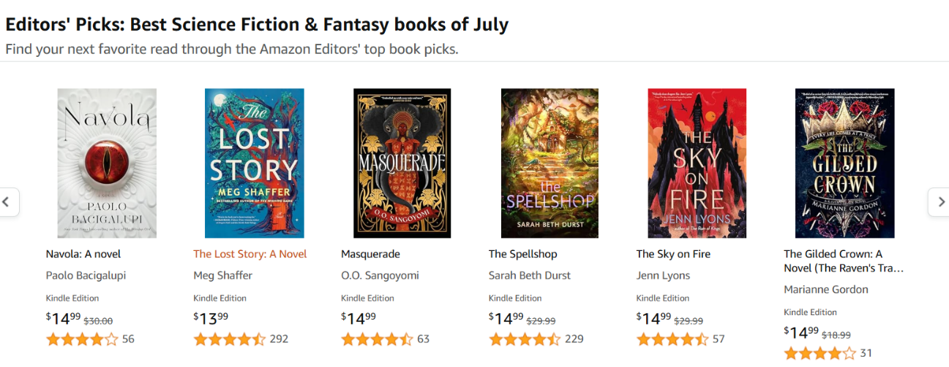

**·LitHub：7月最佳科幻和奇幻**

**·Book Riot：10本2024年7月出版的SFF力作**

**·IGN：10本7月必读科幻和奇幻书籍**

**·ScreenRant7月最值得期待的10本奇幻图书**

**·Fangirlish：13 本七月最佳奇幻小说，摘自**

**·Polygon：2024 年夏天必读的 25 本书，摘自**

**·BiblioLifestyle：6大科幻和奇幻海滩读物**

**内容简介：**

巨龙统治的世界......

七冠大陆上，巨龙统治着人类。巨龙提供庇护，维持秩序，但也要求人类完全臣服。人类的后代争相成为龙骑士，从而获得人类社会中的特权和地位，但代价是在精神与灵魂上与龙完全绑定，被巨龙随心所欲地附身和控制。反过来，巨龙也帮助龙骑士稳定其魔法力量，防止他们暴走，胡乱释放龙和人类都深深忌惮的狂暴能量。

走钢丝一般的“搭档”，岌岌可危的世界，我们的主角登场。这位年轻女性名为阿娜罗德，她在危机四伏的深渊丛林中生存多年，她拥有精神控制能力，不仅能够控制动物，而且让她与一只唤作覆咬(Overbite)的泰坦巨龙建立了精神联系，他们结伴藏身，躲开巨龙的视线。

然而，丛林生活宣告结束，一伙流氓盗贼绑架了阿娜罗德，并把她带到了七冠峰的天空之城。这伙胆大包天的强盗打着自己的算盘，他们要将阿娜罗德假扮成一个同名同姓但死去已久的女人，从巨龙宝库中偷走一件神器，颠覆人类和巨龙之间的力量平衡。

起初，阿娜罗德怒不可遏，一心想要逃走，但后来她发现自己为他们的事业——以及他们那位让人不爽但又奇特得诱人的龙骑士首领——所吸引和动摇。这不是一次普通的抢劫，而是阿娜罗德不为人知的过去逐渐苏醒。宝库的主人是龙族霸主，凶残的非兽(Neveranimas)。出人意料的是，早在这之前，她就想要阿娜罗德的命。

狡猾的龙、真实的家庭、危险的阴谋，《火焰连天》既有史诗般的探险，又有冒险的惊险，还有100%巨龙。

**媒体评价：**

“詹·里昂斯证明了自己，她将与其他史诗幻想大师相比肩。”

——《书单杂志》

“快节奏的动作、精明多样的演员阵容以及引人入胜的龙族传说，支撑着这部令人热血沸腾的冒险故事。一定会深深吸引奇幻迷们。”

——《出版人周刊》

“巧妙的诡计、最后一刻的挫折、不可避免的背叛等等，但却注入了令人愉快的悬念。最后，还有一段非常甜蜜的夫妻恋情和可爱家庭团聚。”

——《科克斯》

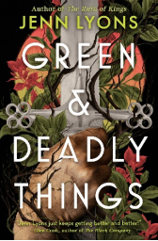**中文书名：《翠色浩劫》**

**英文书名：GREEN AND DEADLY THINGS**

**作 者：Jenn Lyons**

**出 版 社：Tor Books**

**代理公司：Lotts/ANA/Jackie**

**页 数：368页**

**出版时间：2026年3月**

**代理地区：中国大陆、台湾**

**审读资料：电子稿**

**类 型：奇幻小说**

**内容简介：**

几个世纪前，死灵术几乎毁灭世界——这是世人尽皆知的常识。

但世人皆因此陷入谬误与蒙蔽。

马萨伊克·“马思”·卡文（Mathaiik “Math” Kaven）是一个古老骑士团的新晋成员，这些骑士团守护着圣地图书馆，立誓守护人类，他们最重要的任务就是抵御死灵法师集团“凋零之主”(Grim Lords)的入侵。虽然凋零之主早已覆灭，但骑士团仍在猎杀他们创造的怪物。然而，一种更诡异的怪物开始苏醒：整片森林活了过来，吞噬任何胆敢闯入的蠢货，仿佛大地本身与人类为敌。骑士团对此束手无策。

然而，凋零之主从未真正凋零。他们最后的传人正被囚禁于（也可以说是保护于）骑士团要塞深处，沉眠于魔法之中。腐化树人大军来袭时，马思做出了惊世骇俗之举：他唤醒了这位名为凯亚特莉丝的恐怖领主。

这只是马思麻烦的开始。因为凯亚特莉丝知晓一个被历史遗忘的可怕秘密——树人所代表的狂野魔力只是轮回的一部分，生死循环，秩序与混沌交替——只是宇宙在呼吸，只是注定的又一终焉将至。凯亚特莉丝与马思必须让天地万物重归平衡，否则他们迎来的不只是所熟知的一切，更是所有生命的终焉。

以其标志性笔触，詹·里昂斯为《翠色浩劫》注入了令人血脉偾张的动作场景、魅力四溢的游侠与缜密布局。这部独立奇幻冒险大作必将吸引新老读者。

**【多写两句？】**

故事发生在一个中魔世界，人类王国罗卡萨玛与邻国卡里瑞长期敌对。伊达利克骑士团是一个强大战斗修士，负责守护古代知识、对抗被称为“格里莫克”的魔法诅咒生物。主角马萨伊克·“马思”·卡文就是骑士团的一名见习生，他已年满22岁，却仍旧无法像其他骑士一样“显化”出自己的魔法武器，这让他备受骑士团同僚歧视和排挤。然而，马萨伊克天生与植物有着奇特的联系，他陷入深度冥想或失去意识时，植物会不受控制地从他体内或周围生长出来，这让他被打上异端的烙印，处境岌岌可危。

而关于这个故事？

一切始于帕纳萨森林的一个偏远伐木场。新来的经理为了效率和利润，无视当地工人的警告和原始信仰，强行命令砍伐被称为“三女王”的三棵古树，意外唤醒了沉睡的古老存在——“三女王”并非普通树木，而是拥有智慧和强大魔法的树形生物。她们苏醒后，指挥整个森林的树木（即“格里莫克”）对伐木场发动了血腥屠杀。营地的防御工事在“女王”召唤的冰雹和魔法面前不堪一击，最终无一生还。

与此同时，在骑士团要塞伊索法尔修道院，马萨伊克因失误被罚在迷宫前厅禁闭冥想。他在那里被困了四天，无法醒来，身体再次被植物缠绕。他的姐姐，骑士坦茜唤醒了他，同时带来了坏消息：“格里莫克”的屠杀事件，这让马萨伊克的“植物”问题显得更加可疑。

马萨伊克在研究前厅墙壁上的迷宫地图时，发现它并非安全路径，而是一个强大的魔法陷阱，会困住人的心智。他通过选择“寂静”的选项，意外地解开了谜题，改变了地图，打开了通往迷宫中心的道路。

马萨伊克跟随努扎尔中尉的小队前往调查伐木场惨案。现场惨不忍睹，他们发现死者大多被植物从内部撕裂。更可怕的是，失踪的伐木工人被转化成了树人。在调查一具完整尸体时，尸体爆炸并释放出致幻孢子，导致包括拉布和伊胡拉在内的多名骑士被感染、精神失控并自相残杀。马萨伊克虽然也吸入孢子，但似乎能部分抵抗并影响植物。

战斗结束后，马萨伊克因植物问题被指挥官塔卢怀疑。尽管马萨伊克和伊多斯分部的丹维队长在图书馆查证，发现“三女王”可能是远古传说中的“森林女王”，与古代历史甚至异端信仰有关，但指挥官塔卢并不相信。马萨伊克进一步发现，迷宫可能并非由传说中的“启蒙者”所建，而是由被称为“灰色女士”的死灵法师凯亚特莉丝·冯建造的。当他深夜向塔卢警告此事时，塔卢反而以马萨伊克身上的植物为证据，认定他是卡里瑞的间谍或内奸，将他囚禁起来。

被囚当晚，已被植物完全控制的伐木场经理甘用自身作为炸弹，炸毁了修道院的城墙。“三女王”及其树人大军攻入修道院。被孢子控制的拉布和伊胡拉队长等骑士倒戈相向，内部一片混乱。

马萨伊克在混乱中逃脱，与姐姐坦茜和孤儿院院长瓦德拉大师汇合，保护着修道院的孩子们。在无路可逃的情况下，马萨伊克带领众人进入迷宫中心，他们发现了一个保存完好的图书馆，以及躺在石棺中的凯亚特莉丝——她并非骷髅，而是一个陷入沉睡的美丽女子。

树人和被控制的拉布队长追入迷宫中心。激战中，瓦德拉大师为保护骑士们而牺牲。千钧一发之际，凯亚特莉丝被惊醒。她展现出强大的力量，激活了迷宫本身的魔法，瞬间消灭了入侵的树人和一位女王，并复活死去的骑士为她作战，扭转了战局。

尽管凯亚特莉丝拯救其实团，但指挥官塔卢依然将修道院被毁归咎于马萨伊克，将他铐上囚车，押送往总部巴珊受审。途中，车队遭到卡里瑞刺客的伏击，刺客使用结合了魔法和火药的新型武器，全灭了押送队伍。凯亚特莉丝再次出现，用死灵法术解决了刺客，救了马萨伊克。

马萨伊克发现刺客身上有来自伊索法尔内部针对他的刺杀令，这证明骑士团内部有叛徒，他无法再回去自证清白。同时，被植物转化的骑士胡拉伊克追杀而至，目标是凯亚特莉丝。在马萨伊克童年故居的林地（他的父母多年前死于格里莫克之手），借助对马萨伊克友好的本地植物，他们艰难地战胜并杀死了胡拉伊克，但凯亚特莉丝身受重伤。

为了救她，马萨伊克使用了与她教导的“有序魔法”截然不同的、凭信念驱动的“原始魔法”，成功治愈了凯亚特莉丝。两人发现，在迷宫开启时，凯亚特莉丝预设的魔法（一种单向情感连接，旨在让马萨伊克保护她）因马萨伊克的特殊体质变成了双向共生连接，他们能感受到彼此的疼痛和情绪，且无法轻易解除。

凯亚特莉丝向马萨伊克解释了世界的真相：魔法在秩序与混沌之间以两千年为一周期循环。“三女王”是混沌力量的化身，她们的目的是迎来混沌极盛的时代，那将是一个只有疯狂生长与毁灭、没有死亡与平衡的世界。凯亚特莉丝和她的同伴（即后世所谓的“恐怖领主”）千年前为了拯救世界免于秩序极盛（即万物寂灭）而施法沉睡，却因苏醒太晚而力量大减。为了各自的目標——马萨伊克要警告骑士团高层关于“三女王”和内部叛徒的威胁，凯亚特莉丝要阻止混沌灭世——两人决定暂时结盟前往帝国首都巴珊。

**【剧透警告】**

两人带来的消息层层上报，最终递给了帝国摄政王萨尼斯特拉尔。而这位摄政王并非表面上的贤明统治者，而是凯亚特莉丝昔日的伙伴，一位隐姓埋名的“凋零之主”。萨尼斯特拉尔暗中与敌国勾结，企图捕获并奴役“三女王”，用她们的力量完成神格仪式，使自己登临神祇之位。所有怪物袭击与森林异变，皆源于萨尼斯特拉尔的阴谋。

马萨伊克和凯亚特莉丝一边逃亡、一边并肩作战。他们在血与火中逐渐建立信任，甚至产生暧昧情感。与此同时，在队友、师长和后辈们的期望下，马萨伊克必须在“守护帝国”与“守护凯亚特莉丝”之间作出抉择。高潮部分，萨尼斯特拉尔的阴谋被揭穿，三女王之力重归大地。帝国高层不得不承认危机的存在，但也开始怀疑马萨伊克与凯亚特莉丝的关系。虽然Math暂时证明了自己的价值，赢得了信任，却依旧背负着“异类”的身份与危险的情感纽带。他的未来未卜：是终成骑士，还是踏上一条新的道路？故事到此戛然而止。

**媒体评价：**

“磅礴野心令人叹为观止……这是属于盗贼、巫师、刺客与国王的传奇冒险故事，让人愿长久沉浸其中。”

——《纽约时报》评《列王的毁灭》

“具备史诗级奇幻应有的一切特质：丰饶、残酷、绚烂、睿智、引人入胜，带来的满足感格外深沉。”

——列夫·格罗斯曼（Lev Grossman）评《列王的毁灭》

“简而言之：这是为21世纪读者打造的顶尖冒险奇幻——强烈推荐。”

——《柯克斯书评》评《万物之名》

“布局精妙，令人沉迷……快节奏动作戏、鲜活多元的角色与迷人的龙族传说，共同构筑这场精彩绝伦的冒险。奇幻迷定会深陷其中。”

——《出版人周刊》（星评）评《火焰连天》

**感谢您的阅读！**

**请将反馈信息发至：版权负责人**

**Email**：[**Rights@nurnberg.com.cn**](mailto:Rights@nurnberg.com.cn)

安德鲁·纳伯格联合国际有限公司北京代表处

北京市海淀区中关村大街甲59号中国人民大学文化大厦1705室, 邮编：100872

电话：010-82504106, 传真：010-82504200

公司网址：[http://www.nurnberg.com.cn](http://www.nurnberg.com.cn/)

书目下载：<http://www.nurnberg.com.cn/booklist_zh/list.aspx>

书讯浏览：<http://www.nurnberg.com.cn/book/book.aspx>

视频推荐：<http://www.nurnberg.com.cn/video/video.aspx>

豆瓣小站：<http://site.douban.com/110577/>

新浪微博：[安德鲁纳伯格公司的微博_微博 (weibo.com)](https://weibo.com/1877653117/profile?topnav=1&wvr=6)

微信订阅号：ANABJ2002

